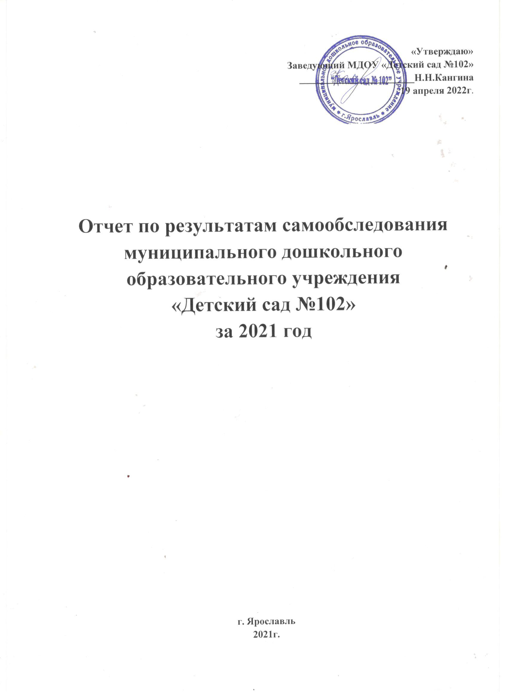

Показатели деятельности дошкольной образовательной организации «Детский сад №102» за 2021 год

N п/п | Показатели | Единица  измерения
1. | Образовательная деятельность | на 31.12.2021г
1.1 | Общая численность воспитанников, осваивающих образовательную  программу дошкольного образования, в том числе: | 212человек
1.1.1 | В режиме полного дня (8 - 12 часов) | 212 человек
1.1.2 | В режиме кратковременного пребывания (3 - 5 часов) | 0 человек
1.1.3 | В семейной дошкольной группе | 0 человек
1.1.4 | В форме семейного образования с психолого-педагогическим сопровождением  на базе дошкольной образовательной организации | 0 человек
1.2 | Общая численность воспитанников в возрасте до 3 лет | 52 человека
1.3 | Общая численность воспитанников в возрасте от 3 до 8 лет | 160 человек
1.4 | Численность/удельный вес численности воспитанников в общей  численности воспитанников, получающих услуги присмотра и ухода: | 212 человек/ 100%
1.4.1 | В режиме полного дня (8 - 12 часов) | 212 человек/100%
1.4.2 | В режиме продленного дня (12 - 14 часов) | 0 человек/%
1.4.3 | В режиме круглосуточного пребывания | 0 человек/%
1.5 | Численность/удельный вес численности воспитанников с ограниченными  возможностями здоровья в общей численности воспитанников, получающих услуги: | 39 человек/18%
1.5.1 | По коррекции недостатков в физическом и (или) психическом развитии | 0 человек/%
1.5.2 | По освоению образовательной программы дошкольного образования | 173человек/82%
1.5.3 | По присмотру и уходу | 0 человек/%
1.6 | Средний показатель пропущенных дней при посещении дошкольной  образовательной организации по болезни на одного воспитанника | 18,9 день
1.7 | Общая численность педагогических работников, в том числе: | 22 человека
1.7.1 | Численность/удельный вес численности педагогических работников,  имеющих высшее образование | 16 человек/73%
1.7.2 | Численность/удельный вес численности педагогических работников,  имеющих высшее образование педагогической направленности (профиля) | 16 человек/73%
1.7.3 | Численность/удельный вес численности педагогических работников,  имеющих среднее профессиональное образование | 6 человек/27%
1.7.4 | Численность/удельный вес численности педагогических работников, имеющих  среднее профессиональное образование педагогической направленности (профиля) | 6 человек/27%
1.8 | Численность/удельный вес численности педагогических работников,  которым по результатам аттестации присвоена квалификационная категория,  в общей численности педагогических работников, в том числе: | 13человек/59 %
1.8.1 | Высшая | 5 человек/38 %
1.8.2 | Первая | 8 человек/62%
1.9 | Численность/удельный вес численности педагогических работников в общей  численности педагогических работников, педагогический стаж работы которых составляет:
1.9.1 | До 5 лет | 7 человека/32%
1.9.2 | Свыше 30 лет | 3 человека /14%
1.10 | Численность/удельный вес численности педагогических работников  в общей численности педагогических работников в возрасте до 30 лет | 5 человек/23%
1.11 | Численность/удельный вес численности педагогических работников  в общей численности педагогических работников в возрасте от 55 лет | 2 человек/ 9%
1.12 | Численность/удельный вес численности педагогических и  административно-хозяйственных работников, прошедших за последние 5 лет  повышение квалификации/профессиональную переподготовку по профилю педагогической деятельности или иной осуществляемой в образовательной организации деятельности, в общей численности педагогических и административно-хозяйственных работников | 15человек/68%
1.13 | Численность/удельный вес численности педагогических и  административно-хозяйственных работников, прошедших повышение  квалификации по применению в образовательном процессе федеральных  государственных образовательных стандартов в общей численности  педагогических и административно-хозяйственных работников | 20 человек/91%
1.14 | Соотношение "педагогический работник/воспитанник"  в дошкольной образовательной организации | 22человек/212человек  9,6
1.15 | Наличие в образовательной организации следующих педагогических работников:
1.15.1 | Музыкального руководителя | да
1.15.2 | Инструктора по физической культуре | да
1.15.3 | Учителя-логопеда | да
1.15.4 | Логопеда | нет
1.15.5 | Учителя-дефектолога | нет
1.15.6 | Педагога-психолога | да
2 | Инфраструктура
2.1 | Общая площадь помещений, в которых осуществляется  образовательная деятельность, в расчете на одного воспитанника | 10,7Кв.м
2.2 | Площадь помещений для организации дополнительных  видов деятельности воспитанников | -
2.3 | Наличие физкультурного зала | нет
2.4 | Наличие музыкального зала | да
2.5 | Наличие прогулочных площадок, обеспечивающих физическую активность  и разнообразную игровую деятельность воспитанников на прогулке | да

Аналитическая часть
- Общие сведения об образовательной организации
Детский сад располагается в отдельно стоящих 2-х этажных кирпичных зданиях: 150014, г. Ярославль, ул. Салтыкова – Щедрина, д. 29; 150014, г. Ярославль, ул. Володарского, д. 3а
Имеется центральное отопление, водопровод, канализация, год постройки – 1955 и 1983 годы.
Сайт: https://mdou102.edu.yar.ru/
Учредитель: Департамент образования мэрии города Ярославля
Лицензия на осуществление образовательной деятельности:
№0000462 от 12.08.2015 года
Лицензия на осуществление медицинской деятельности:
№ ЛО-76-01-002646 от 26.08.2019года
Сведения об администрации:
Административную службу возглавляет заведующий Кангина Наталия Николаевна, общий стаж работы 19 лет, стаж работы руководителем 5 месяцев;
Методическую службу – старший воспитатель Лабутина Наталия Александровна, высшая квалификационная категория, стаж педагогической деятельности 19 лет, в должности старшего воспитателя 4 месяца;
Хозяйственную службу – зам зав по АХР Журавлева Ирина Викторовна, стаж работы в учреждении 8 лет;
Медицинскую службу – старшая медсестра Кулёва Анна Вадимовна, стаж работы в учреждении 8 лет.
Режим работы детского сада предусматривает 12-ти часовое пребывание детей с 07.00 до 19.00 часов при 5-дневной рабочей неделе, с выходными днями субботой и воскресеньем.
В ДОУ принимаются дети с 1,5 до 7 лет, а так же дети с ограниченными возможностями здоровья (ТНР) по заключению ПМПК.

- Оценка образовательной деятельности
Образовательная деятельность в детском саду организована в соответствии с Федеральным законом от 29.12.2012 №273 –ФЗ «Об образовании в Российской Федерации», Федеральным государственным образовательным стандартом дошкольного образования, СанПиН 2.4.1.3049-13.
Образовательная деятельность ведется на основании утвержденной основной образовательной программы МДОУ «Детский сад №102», разработанной на основе ФГОС дошкольного образования, Примерной основной образовательной программы дошкольного образования «От рождения до школы» по ред.Н.Е. Веракса.
Детский сад посещают воспитанники с ограниченными возможностями здоровья, образовательная деятельность с которыми, организуется на основе ФГОС дошкольного образования, с учетом Основной образовательной программы МДОУ «Детский сад №102» и Вариативной примерной адаптированной основной образовательной программы для детей с тяжелыми нарушениями речи (общим недоразвитием речи) с 3-7 лет Н.В. Нищевой.
Содержание психолого-педагогической работы направлено на освоение детьми пяти образовательных областей: «Социально-коммуникативное развитие», «Познавательное развитие», «Речевое развитие», «Художественно –эстетическое развитие», «Физическое развитие».
Организация образовательного процесса регламентируется годовым планом с соблюдением санитарно-гигиенических норм (СанПиН 2.4.1.3049-13) и в соответствии с Законодательством Российской Федерации.
По каждой группе имеется план образовательной деятельности в соответствии с образовательной программой, реализуемой в данной группе.
На момент мая 2021 года детский сад посещали 218 воспитанников в возрасте от 1,5 до 7 лет. Сформировано 9 групп, из них: 3 комбинированной направленности
и 6 общеразвивающей направленности:
• 1 группа для детей от 1,5х до 2х лет - 25 детей;
• 1 группа для детей 2х-3х лет – 25 ребенка;
• 2 группы для детей 3х-4х лет – 50детей;
• 1 группа для детей 4х-5х лет – 27 детей;
• 3 группы для детей 5-6 лет – 64 детей;
• 1 группа для детей 6-7 лет – 27 детей.
На 1 сентября 2021 года сформировано 9 групп, их них: 6 комбинированной направленности и 3 общеразвивающей направленности, общая численность детей -212 человек.
В целях обеспечения психолого - педагогического сопровождения воспитанников в МДОУ функционирует психолого-педагогический консилиум (далее ППк). Квалифицированной коррекционной помощью охвачено 100 %детей, имеющих показания и рекомендации ПМПК.
В 2021году произошли незначительные улучшения основных показателей оздоровительной работы в сравнении с 2019 и 2020 годом.
2019 год |  |  | 2020год |  | 2021 год
Количество дней пропущенных по болезни | 2735 | 2670 |  | 2750
Индекс здоровья | 17,5% | 18,7% |  | 22%
Заболеваемость | 17,2 | 19,4 |  | 18,9
Данный факт подтверждает эффективность усилий всего педагогического и медицинского персонала, направленных на укрепление и развитие здоровья воспитанников, которые позволяют добиваться показателей заболеваемости в пределах, обозначенных в муниципальном задании.
Низкая заболеваемость в 2021 году связана с усиленными мерами по профилактике
распространения новой коронавирусной инфекции (ограничение доступа в здания ДОУ родителей, строгий масочный режим работников ДОУ, усиленный режим уборки и дезинфекции игрушек и поверхностей помещений, строгое соблюдение режима работы рециркуляторов по обеззараживанию помещений и режима проветривания, проведение «жесткого» утреннего фильтра работников и воспитанников).
С целью укрепления и сохранения здоровья детей в системе проводятся физкультурно – оздоровительные мероприятия: ежедневно организуется утренняя гимнастика ,в хорошую погоду весной, летом и осенью она проводится на спортивной площадке; кроме ОРУ с разнообразными предметами и без них включена танцевально – ритмическая гимнастика и оздоровительный бег. Физкультурные занятия проводятся два раза в неделю зале и один раз на свежем воздухе во всех возрастных группах. Ежемесячно организуются физкультурные праздники и развлечения на свежем воздухе; традицией стало проводить «День здоровья», "Веселые старты". Оборудование и инвентарь безопасны, соответствуют санитарно – гигиеническим нормам и требованиям.
3. Анализ содержания и качества подготовки воспитанников
Диагностика образовательного процесса осуществляется через отслеживание
результатов освоения образовательной программы. Форма проведения диагностики
представляет собой наблюдение за активностью ребенка в различные периоды
пребывания в дошкольном учреждении, анализ продуктов детской деятельности и
специальные педагогические пробы, организуемые педагогом. В детском саду
требования к результатам представлены в виде целевых ориентиров, т.е. характеристик возможных достижений ребенка в соответствии с его возрастными и
индивидуальными особенностями.
Результаты педагогического анализа показывают уровень сформированности предпосылок к учебной деятельности воспитанников подготовительной к школе группы. Высокий и выше среднего уровни показали74% воспитанников, средний – 26%, низкого уровня нет, что говорит о результативности образовательной деятельности.
В 2021 году в период ограничительных мероприятий в Ярославской области, взаимодействие с родителями проходило дистанционно, используя социальные сети, ВКонтакт, Zoom, WhatsApp, viber.
Воспитанники детского сада ежегодно участвуют в конкурсах разного уровня, что способствует развитию детского творчества, инициативы и самостоятельности.
Результаты участия воспитанников в мероприятиях и акциях разного уровня:
- Конкурс – выставка творческих работ среди воспитанников и родителей (законных представителей) дошкольных образовательных учреждений "Осенняя ярмарка"- 5 участников ;
- Конкурс "Рисуем любимый город"- 5 участников, 1и 3 место;
- Конкурс творческих работ "Мы встречаем новый год" - 1 участник -3 место;
- Конкурс "Подарок для Деда Мороза" - 1 участник
- Городской этап международного игрового конкурса "Человек и природа"- 8 победителей;
- Конкурс новогодних игрушек "ЯрЁлка"- 2 участника - 1 место;
- Акция Сбор макулатуры "Спасем дерево- подарим книжке вторую жизнь"
- Общероссийская акция «Новый год в каждый дом!»
- Природоохранный конкурс «Живи, ёлочка!» - 5 участников.
4. Анализ качества кадрового, учебно-методического, библиотечно0информационного обеспечения, материально -технической базы.
4.1 Анализ кадрового обеспечения.
Детский сад укомплектован педагогами на 92 процента, согласно штатного расписания.
Образовательный процесс осуществляет 22 педагога, из них , 1 старший воспитатель, 2 учителя - логопеда, 1 педагог-психолог, 1 музыкальный руководитель, инструктор по физической культуре. Педагогический коллектив представляет собой коллектив единомышленников, которых объединяют общие цели и задачи.
Педагоги дошкольного учреждения традиционно имеют высокий уровень
профессиональной компетентности (16 чел. высшее образование, педагогическое, средне - специальное педагогическое – 6 человек), они постоянно повышают свой образовательный уровень на курсах повышения квалификации, методических объединениях, самообразованием.
В 2021 году курсы повышения квалификации «Современные технологии обучения сюжетно-ролевым играм» прошли 2 педагога.
Успешно прошла процедуру аттестации на первую квалификационную категорию 1 педагог.
Профессиональную переподготовку по программе «Педагог дошкольного
образования» успешно завершил 1 педагог.

Педагоги представляли свой опыт работы на различных мероприятиях разного уровня:
- Конкурс творческих работ "Стенгазета "Самая волшебная профессия - педагог детского сада" - участие;
- Конкурс творческих работ среди педагогических работников ДОУ города Ярославля "Мастера дошкольных дел" - 3 участника - 1победитель;
- Конкурс творческих работ "Мы встречаем новый год"- 2 участника;
- Конкурс "Подарок для Деда Мороза" - 2 участника;
- Большой этнографический диктант - 10 участников, 2 педагога-100баллов;
- Природоохранный конкурс «Живи, ёлочка!» - 2 участника.
4.2. Анализ учебно-методического обеспечения и библиотечно-информационного
обеспечения
Учебно-методическое обеспечение соответствует образовательным программам дошкольного образования МДОУ «Детский сад №102». Учебно-методическое обеспечение образовательного процесса ДОУ включает в себя:
- программу развития;
- программу воспитания;
- основную образовательную программу;
- адаптированную образовательную программу для детей, имеющие тяжелые
нарушения речи (общее недоразвитие речи);
- годовой план, учебный план;
- протоколы педагогических советов;
- материалы с обобщением опыта педагогических работников;
- подборку публикаций педагогов ДОУ.
Библиотечный фонд располагается в методическом кабинете, кабинетах
специалистов, группах детского сада, представлен методической литературой по
всем образовательным областям, детской художественной литературой,
периодическими изданиями, а также другими информационными ресурсами на
различных электронных носителях.
В образовательном процессе используются мультимедиа, видео, аудио техника. Имеется 12 ноутбуков, 2 проектора, 3 экрана, 4 музыкальных центра, 5 аудио колонок, 6 принтеров. В детском саду ведется работа по созданию презентаций по различным темам, пополняется библиотечный фонд методической литературы, выписываются периодические издания, улучшается оснащенность дидактическими пособиями.
Информационная открытость деятельности МДОУ обеспечивалась своевременностью размещения и обновления материала на официальном сайте
МДОУ в сети «Интернет» (mdou102.edu.yar.ru), а так же в социальной сети «ВКонтакте».
Таким образом, учебно-методическое и информационное обеспечение
является достаточным для организации образовательной деятельности и
эффективной реализации образовательных программ.
4.3 Материально - техническая база ДОУ
Соответствует его типу и виду. В учреждении функционируют:
• 9 групп, все со стационарными спальнями, игровой комнатой, буфетной,
приемной, туалетом;
• кабинеты учителя-логопеда – 2;
• методический кабинет - 2;
• музыкальный зал;
• кабинет врача-педиатра - 2;
• процедурный кабинет -2;
• прогулочные площадки, веранды – 9;
• цветники;
• пищеблок -2;
• прачечная;
• бухгалтерия.
Администрация ДОУ совместно с сотрудниками и родителями детей, постоянно
работают над укреплением материально-технической базы и созданием развивающей предметно-пространственной среды.
Перечень мероприятий по административно-хозяйственной работе 2021 г.
№ | Наименование мероприятия | Дата проведения
 | Плановые
1. | Проведение инструктажей | По графику
2. | Проведение дератизации, дезинсекции | По графику
3. | Проведение аккарицидной обработки | Май
4. | Проведение субботников | Апрель, октябрь
5. | Уборка территорий | Постоянно
6. | Подготовка к отопительному сезону 2021-2022 г. | Май-август
7. | Поверка манометров | Май-июнь
8. | Промывка, опрессовка | Май-июнь
9. | Поверка СИЗ | Апрель, октябрь
10. | Испытание пожарных лестниц | Май
11. | Перезарядка, приобретение огнетушителей | Февраль
12. | СОУТ рабочих мест ст. мед. сестры, логопедов | Март-май
13. | Разработка и утверждение документации по ПБ | Май-июль
14. | Проведение инвентаризации | Октябрь-ноябрь
15. | Приобретение инвентаря, материалов, основных средств | В течении года, (согласно плану ПВХД)
 | Ремонтные работы
1. | Замена детских раковин и установка дополнительных в гр. №4,5,6,7,8,9 | Январь
2. | Замена линолеума в раздевалке гр. №2 | Январь
3. | Замена линолеума в спальне гр. №1 | Январь
4. | Замена 12 м лежака ХВС на пищеблоке в здании Салтыкова-Щедрина, д.29 | Январь
5. | Косметический ремонт веранды гр.№5 | Август
6. | Замена труб ХВС в подвале в здании Володарского, д.3а | Август
7. | Частичный ремонт кровли Володарского, д.3а | Июль-август
8. | Косметический ремонт раздевалки гр.№9 | Октябрь
9. | Замена лежака ХВС и водомерного узла в здании Салтыкова-Щедрина, д.29 | Ноябрь
10. | Замена аварийного участка ХВС (подвал «ЯрОбщежитие», ведущий к зданию Салтыкова-Щедрина,д.29 | Ноября
11. | Замена задвижки ХВС в камере здания Салтыкова-Щедрина,д.29 | Ноябрь

 | В 2021 году были приобретены:(МДОУ102)
 |  | Основные средства.
За счет бюджетных средств учреждения - 143730,00.
1 | Системный блок в сборе |  | 1 шт | 53.880,00
2 | Монитор |  | 1 шт. | 9.500,00
3 | Рециркуляторы бактерицидные |  | 9 шт. | 70.400,00
4 | Кронштейн для проектора |  | 1 шт. | 9.950,00
За счет приносящей доход деятельности (платные услуги) - 0,00
Безвозмездные поступления - 18000,00.
1 |  | Тонометр М2 Бейск | 1 шт. | 3.200,00
2 |  | Металлоискатель "Сфинкс" ВМ-611 Х Про | 2 шт. | 14.800,00
 |  | Материальные запасы.
За счет бюджетных средств учреждения -499850,44
1 |  | Игрушки, развивающие игры, спортивный инвентарь |  | 254.384,95
2 |  | Канцелярские товары |  | 202.282,38
3 |  | Методическая литература, дидактический материал |  | 28.703,11
4 |  | Средства от covid 19 (перчатки медицинские) |  | 4.500,00
9 |  | Картриджи |  | 9.980,00
За счет приносящей доход деятельности (родительская плата) - 85656,72
1 |  | Хозяйственные товары, моющие средства |  | 48.906,72
2 |  | Светильники |  | 8.700,00
3 |  | Детская посуда |  | 28.050,00
За счет приносящей доход деятельности (платные услуги) - 0,00
Безвозмездные поступления - 17330,40
1 |  | Речной песок |  | 4800,00
2 |  | Смеситель |  | 6900,00
3 |  | картриджи |  | 2530,8
4 |  | канцтовары |  | 3099,6

